Cadena logística de productos refrigerados (salmón y cordero)

Exportación Sistema Portuario Magallanes
Tabla de Contenidos
Cadena logística de productos refrigerados (salmón y cordero) 1
Exportación Sistema Portuario Magallanes 1
1 Retiro Mty 15
1.1 Retiro Mty 16
1.1.1 Elementos del proceso 16
1.1.1.1 Solicita Booking 16
1.1.1.2 Solicitud Recepcionada 16
1.1.1.3 Proceso Aceptación Solicitud 16
1.1.1.4 Genera Booking 17
1.1.1.5 Genera Instructivo de Embarque 17
1.1.1.6 Obtiene Datos DUS 17
1.1.1.7 Registra Datos DUS 18
1.1.1.8 DUS AT 18
1.1.1.9 Registra Booking 18
1.1.1.10 Booking Anunciado 19
1.1.1.11 Registra Booking 19
1.1.1.12 Booking Anunciado 19
1.1.1.13 Pago Gate Out 19
1.1.1.14 Gate Out Pagado 20
1.1.1.15 Registra Booking Pagado 20
1.1.1.16 Booking Gate Out OK 20
1.1.1.17 Prepara Contenedor 20
1.1.1.18 Contenedor OK 21
1.1.1.19 Cargar Contenedor 21
1.1.1.20 camión+CNT 22
1.1.1.21 Viaje a lugar consolidación 22
1.1.1.22 Camión en lugar Consolidación 22
1.1.1.23 Recepción Salida Contenedor 22
1.1.1.24 Completa Booking 22
1.1.1.25 Booking Informado confirmado CNT DR 22
1.1.1.26 Solicita Transporte 23
1.1.1.27 Recepciona Solicitud Transporte 23
1.1.1.28 Asigna Transporte 23
1.1.1.29 Transporte Asignado 23
1.1.1.30 Genera ORC 23
1.1.1.31 ORC OK 24
1.1.1.32 Viaja de Depósito 24
1.1.1.33 Camión en Depósito 24
1.1.1.34 Solicitud Rechazada 24
1.1.1.35 Booking 25
1.1.1.36 Instructivo de Carga 25
1.1.1.37 Instructivo de Carga 25
1.1.1.38 EIR 25
2 Preparación Embarque y Transporte 26
2.1 Preparación Embarque y Transporte 27
2.1.1 Elementos del proceso 27
2.1.1.1 Ítem de Cargas 27
2.1.1.2 Prepara Carga Para envío 27
2.1.1.3 Envíos OK 28
2.1.1.4 Visación Sernapesca 28
2.1.1.5 Visación OK 28
2.1.1.6 Carga para envío OK 28
2.1.1.7 Camión+CNT Mty 28
2.1.1.8 Consolidación Envío en Contenedor 29
2.1.1.9 Camión+CNT Consolidado 29
2.1.1.10 Preparación Despacho 29
2.1.1.11 Despacho OK 30
2.1.1.12 Viaje a Puerto 30
2.1.1.13 Camión Consolidado a Puerto 30
2.1.1.14 Recepción Mix Documentos 30
2.1.1.15 Genera Matriz de B/L 31
2.1.1.16 Matriz de B/L Generada 31
2.1.1.17 Visación Sistemas Terminales 32
2.1.1.18 Contenedor Visado Documentalmente 32
2.1.1.19 Unidad Carga Sin Visación 32
2.1.1.20 Confección Neppex 32
2.1.1.21 Neppex Generado 32
2.1.1.22 Visación Rechazada 33
2.1.1.23 Carta Temperatura 33
2.1.1.24 Guía Despacho 33
3 Visación Pre-Terminal 34
3.1 Visación Pre-Terminal 35
3.1.1 Elementos del proceso 35
3.1.1.1 Camión En RUTA 35
3.1.1.2 Consulta Visación 35
3.1.1.3 Consulta Visación 35
3.1.1.4 Procesa Consulta 35
3.1.1.5 Respuesta Consulta 36
3.1.1.6 Procesa Respuesta 36
3.1.1.7 Visación OK? 36
3.1.1.8 Contenedor No Visado 36
3.1.1.9 Notifica AGA 37
3.1.1.10 Recepciona No Visado 37
3.1.1.11 Ejecuta Proceso Visación 38
3.1.1.12 Contenedor Visado 38
3.1.1.13 Notifica Visación Conductor 38
3.1.1.14 Conductor Notificado 38
3.1.1.15 Avance Puertas Terminal 38
3.1.1.16 Contenedor hacia Terminal 39
3.1.1.17 Contenedor Visación OK 39
4 Control 40
4.1 Control 41
4.1.1 Elementos del proceso 41
4.1.1.1 Camión en Puerta Terminal 41
4.1.1.2 Genera Ingreso Terminal 41
4.1.1.3 Contenedor Visado? 42
4.1.1.4 Camión Rechazado 42
4.1.1.5 Camión Visado 42
4.1.1.6 Entrega Documentación Original 42
4.1.1.7 Recepciona Documentación 42
4.1.1.8 Validación Documentación 43
4.1.1.9 Aprobación Documentación 43
4.1.1.10 Inspección Física? 43
4.1.1.11 Ejecución Inspección 43
4.1.1.12 Inspección OK? 44
4.1.1.13 Contenedor Aprobado SERPESCA/ADUANA 44
4.1.1.14 Carga Rechazada 44
4.1.1.15 Asigna Camión Zona Transición 44
4.1.1.16 Conductor Notificado Zona Transición 45
4.1.1.17 Dirige Camión Zona Transición 45
4.1.1.18 Notifica Problemas Rechazo 45
4.1.1.19 Gestiona Problemas Rechazo 45
4.1.1.20 Contenedor Regularizado 46
4.1.1.21 Coordina Acciones SERNAPSCA/ADUANA y Terminal 46
4.1.1.22 Acciones Coordinadas 46
4.1.1.23 Carga Sin Inspección Física 46
4.1.1.24 Documentación Rechazada 46
5 Gestión Portuaria 47
5.1 Gestión Portuaria 48
5.1.1 Elementos del proceso 48
5.1.1.1 De Camión Aprobado SERNAPESCA/ADUANA 48
5.1.1.2 Confirma Ingreso Contenedor 48
5.1.1.3 CAM+CNT consolidado confirmado en Terminal 48
5.1.1.4 Acopiar en Zona Stacking 48
5.1.1.5 Transporte Liberado 49
5.1.1.6 CNT Acopiado y Enchufado 49
5.1.1.7 Embarcar 49
5.1.1.8 CNT Embarcado 49
5.1.1.9 Generación Documentación Embarque 49
5.1.1.10 CNT Embarcado Documentado 50
5.1.1.11 Realiza Gestiones DUS Puerto Embarque Final 50
5.1.1.12 EIR 50
5.1.1.13 Carta Temperatura 50
5.1.1.14 Matriz B/L 50
5.1.1.15 Conocimiento B/L 50
5.1.1.16 Manifiesto Embarque 50
6 Recursos/actores 51
6.1 AGENTE DE ADUANA (Rol) 51
6.2 Exportador (Rol) 51
6.3 Agencia Naviera (Rol) 51
6.4 Empresa de Transporte (Rol) 51
6.5 Terminal Portuario (Rol) 51
6.6 SAG (Rol) 51
6.7 ZEAL (Rol) 52
6.8 Transporte (Rol) 52
6.9 Embarcador (Rol) 52
6.10 Depósito de Contenedores (Rol) 52
6.11 SERNAPESCA (Rol) 52
6.12 ADUANA (Rol) 52

NOTACIÓN

Eventos
Símbolo | Descripción
 | Evento de Inicio: Indica el comienzo del proceso o sub-proceso.
 | Evento de Inicio Múltiple: Indica que el comienzo del proceso o Subproceso puede gatillarse por más de un evento.
 | Evento de Inicio por Mensaje: Indica que el comienzo del proceso o Subproceso puede gatillarse por la recepción de un mensaje. Por lo general no contienen actor ni descripción pues son acciones que se describen por si solas.
 | Evento Intermedio de envío de Mensajes: Corresponde al envío de un mensaje cuando el flujo pasa por él. Por lo general no contienen actor ni descripción pues son acciones que se describen por si solas.
 | Evento Intermedio de recepción de Mensajes: Corresponde a la espera de la recepción de un mensaje, el flujo continúa solo sí llega un mensaje. Por lo general no contienen actor ni descripción pues son acciones que se describen por si solas.
 | Evento Intermedio de Tiempo: Indica la espera de un tiempo para continuar con el flujo. Por lo general no contienen actor ni descripción pues son acciones que se describen por si solas.
 | Evento de Fin: Indica el fin del proceso o sub-proceso. Por lo general no contienen actor ni descripción pues son acciones que se describen por si solas.
 | Evento de Término: Indica que el proceso principal termina en forma definitiva, independiente de que exista otros flujos en paralelo. Por lo general no contienen actor ni descripción pues son acciones que se describen por si solas.
Actividades
Símbolo | Descripción
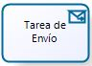 | Tarea de Envío: Corresponde a las tareas que el usuario realiza para enviar mensajes.
 | Sub-Proceso: Corresponde a un proceso llamado dentro otro proceso, es decir, un conjunto de tareas que se ejecutan dentro del contexto del proceso principal.
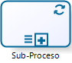 | Subproceso Múltiples Instancias: Corresponde a un proceso llamado dentro otro proceso, es decir, un conjunto de tareas que se ejecutan dentro del contexto del proceso, las cuales se realizan múltiples veces.
 | Subproceso en Color Degradado: Corresponde a un proceso llamado dentro otro proceso que no está modelado, es decir, hace referencia a un conjunto de tareas descritas fuera del alcance de este documento.
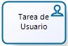 | Tarea de Usuario: Corresponde a las tareas que requieren la intervención de un usuario, las cuales son apoyadas por algún tipo de sistema o aplicación.
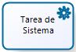 | Tarea de Sistema: Corresponde a las tareas que se ejecutan en forma automática, es decir, sin la intervención o con intervención en sistema de un usuario.
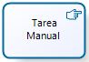 | Tarea Manual: Corresponde a las tareas que el usuario realiza en forma manual, es decir, no se utiliza ningún tipo de sistema o aplicación.
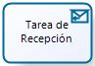 | Tarea de Recepción: Corresponde a las tareas que el usuario realiza para recepcionar mensajes.
Gateway
Símbolo | Descripción
 | Compuerta exclusiva: Corresponde a las decisiones que determinan la corriente del flujo.
 | Compuerta paralela: Indica que la corriente del flujo continuará por cada una de las salidas de la compuerta.
 | Compuerta inclusiva: Indica que la corriente del flujo continuará por al menos una de las salidas de la compuerta.
Artefactos
Símbolo | Descripción
 | Comentario: Representa un comentario en el modelos sobre algún elemento de éste
 | Documento: Representa un documento físico el cual se puede elaborar desde una actividad o ser usado de entrada en otra.
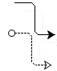 | Conectores: De flujo y de Información, indican secuencia de actividades o información.
 | Transición Color Verde: Indica el flujo documental de eventos.
 | Transición Color Rojo: Indica el flujo físico de eventos.

GLOSARIO

Término | Descripción
Almacén Comercial | Estas empresas operan a continuación de los embaladores. Para el caso de carga refrigerada se requieren de bodegas con mecanismos de control térmico que garanticen las condiciones óptimas para la preservación de las mismas. Para lo cual mantienen cámaras de frío antes del transporte al extranjero.
Aforo | Se refiere a la fiscalización de una determinada carga, puede ser físico (examinar la carga) o documental que los documentos relacionados a la carga estén ok dependiendo de la operación relacionada a la carga.
Acopio | Línea Logística de Exportación que ingresan a puerto con un contrato de acopio y providencia Aduanera.
BL (impo) | Documento propio del transporte marítimo que se utiliza como contrato de transporte de las mercancías en un buque en línea regular. Indica propiedad de la carga en el importador (nacional o extranjero)
BOOKING (expo) | Reserva de Espacio en Nave
Carga Fraccionada | El Transporte (Camión o Ferrocarril) recoge carga no contenedorizada (llamada también Fraccionada), pasando por distintos Lugares de Carguío. Como caso especial se debe considerar que el Camión puede estar transportando carga fraccionada para llevarla al lugar de consolidación y luego transportar el contenedor (como si fuera una operación de Stack o Porteo Full)
Carga contenedorizada | Cualquier tipo de unidad de carga, producto o mercancía a granel que se encuentre depositado o consolidado en un contenedor de transporte.
Carga Peligrosa | Este tipo de carga, también incorpora protocolos especiales de operación en cada una de las actividades que componen el proceso: permisos de transporte terrestre; áreas especiales de almacenamiento intermedio; sincronizaciones de operaciones de estiba y desestiba;
Bodegas Exportador | Para el caso de la exportación física. Su función es básicamente clasificar y embalar la mercancía para exportación.
COMEX | Comercio Exterior.
Consolidación de Carga | Llenado de un contenedor con mercancía proveniente de uno o más exportadores. Puede ser en bodega de Exportador, en extraportuario o zona portuaria.
CDA | Certificación de Destinación Aduanera
Documentos | Unidad de Carga que ingresa a la ZAO (zona actividades obligatorias ZEAL), cuenta con los documentos exigidos por los organismos fiscalizadores tramitados en forma anticipada. En el caso de Valparaíso.
Depósitos de Contenedores | Proveen y manejan las partidas de contenedores, con capacidad de almacenaje y reparación de estos. Típicamente, los dueños de estas empresas, son los mismos dueños de las empresas de transporte marítimo compañías navieras.
DI | Declaración de importación.
DIM | Documento de importación, indica la carga que efectivamente ha llegado a puerto - (equivalente al Embarque Efectivo de la Exportación).
DUS | Documento único de salida
Envase | de un Envío (cuando se trata de carga contenedorizada) y que es transportada en la Travesía Terrestre
Envío | equivale a una carga transportada para importación o exportación, amparada por documentos de fiscalización requeridos para sacar o traer la carga, según sea el tipo de operación
Embarcadores | Son quienes tratan directamente con los exportadores o importadores, y cumplen la función de dirigir el sistema de distribución física terrestre y contratar los servicios del sistema portuario. Su función es consolidar o agrupar carga de múltiples exportadores o importadores en firma conjunta con tal de obtener economías de escala en el flete, embalaje y almacenamiento. Esto último es de trascendental importancia para los casos que estos clientes no posean un volumen lo suficientemente grande para justificar el uso de unidades de carga exclusivas para sí mismos.
Embarque efectivo | Se refiere al documento de registro de la carga que finalmente se embarcó en una determinada nave
Entidades financieras | Son las empresas encargadas del control de las transacciones comerciales y el aseguramiento de las mercancías.  - Bancos y  - Compañías de Seguro
Embarque hortofrutícola fraccionado | es el traspaso por pallet del camión a la nave, o la consolidación en contenedor.
Fiscalización | Indica el resultado del Proceso de Fiscalización desarrollado por los Organismos Fiscalizadores.
Forwarder | Intermediario que toma todas las disposiciones necesarias y/o proporciona servicios complementarios para el transporte de mercancías y otros servicios en representación del emisario. Las personas que se encargan de la importación/exportación y del tránsito de mercancías por cuenta del cargador también son conocidas como Agentes de aduana.
Gates | Son los accesos controlados para el ingreso y salida de camiones a Bodegas comerciales, zonas extraportuarias, zonas logístias, zonas portuarias y zonas de terminal.
Instructivo de carga | Corresponde a las instrucciones de parte del Exportador hacia el embarcador o agente de aduana con el fin de realizar las acciones necesarias documentales y físicas para la ejecución de la exportación de éstas.
LL | Líneas Logísticas
Línea Logísticas de Exportación de Cargas Contenedorizadas | Es la cadena de acciones que permite el ingreso a Puerto de contenedores dry o reefer de exportación, que se “apilan” o stackean en los terminales.
Línea Logística de Exportación Embarque Hortofrutícola | Es la cadena de acciones que permite el ingreso a Puerto de la carga hortofrutícola fraccionada palletizada de exportación, que se transfiere directamente a la bodega de la nave de cámara refrigerada.
Línea Logística de Acopio de Carga Fraccionada de Exportación | Es la cadena de acciones que permite el ingreso a Puerto de la carga fraccionada de exportación, amparada por una Providencia Aduanera emitida por el Servicio Nacional de Aduana y con una contrato de acopio para las zonas portuarias.
Línea Logística de Consolidación en Puerto de carga de Exportación | Es la cadena de acciones que permite el ingreso a Puerto de la carga fraccionada de exportación para ser consolidada dentro de los recintos portuarios.
Línea Logística de Importación Retiro Directo Diferido | Es la cadena de acciones que permite el retiro desde Puerto de contenedores de importación en forma directa, coordinada y programada, una vez finalizada la descarga.
Línea Logística de Importación Retiro Indirecto | Es la cadena de acciones que permite el retiro desde Puerto de la carga general de importación que permanece depositada en áreas cubiertas o descubiertas en los terminales.
FCL | Corresponde a la sigla full container load, que indica que el contenido de la carga corresponde a un solo consignatario.
Neppex | Notificación de Embarque de Productos Pesqueros de Exportación.
Porteo Full | En este caso el Transporte (Camión) recoge uno o dos contenedores (según su capacidad), que están ya consolidados y sus actividades de Fiscalización superadas, por lo que deben ir Directo al Puerto, a ser embarcadas.
Stack | Línea Logística de Exportación Carga Contenedorizada. Se retira un contenedor vacío para su posterior consolidación en la Planta del Exportador y transporte al Puerto, donde se realizará el control de fiscalización. Como caso especial, se debe considerar que un Camión puede transportar dos Contenedores, y que un Transporte (Camión) puede además recoger carga para consolidar en distintas plantas, por lo que al hacer el Instructivo de Carga, se especificarán los nodos por lo que deberá pasar el Camión antes de salir al Puerto.
SDDD | Línea Logística de Importación Secuencia Despacho Directo Diferido o Retiro Directo
Transportistas | Empresas de Trenes o camiones. Dueños de vehículos de carga terrestres, quienes prestan el servicio de traslado de bienes físicos principalmente mediante camiones, aunque no debe dejarse de lado la potencialidad del modo ferroviario
Trenada | conjunto Locomotora + vagones + carga (contenedores full, contenedores vacíos, fraccionada)
UC | Unidad de carga que corresponde a un contenedor-camión, carga sobre camión, etc.
Semáforo en verde | Unidad de Carga que ingresa a la ZAO (zona actividades obligatorias ZEAL de puerto Valparaíso), cumple con los requisitos exigidos por los terminales en sus Manuales de Servicios
VV: | Viaje vehículo
ZAO | Zona de Actividades Obligatorias de ZEAL, Recinto de 20 hectáreas donde se realiza la actividad de control, coordinación y fiscalización del flujo de carga de ingreso y salida del puerto.
ZEAL | Zona de Extensión de Apoyo Logístico.
7x24 | 7 días de la semana y 24 horas por día.

- Retiro Mty

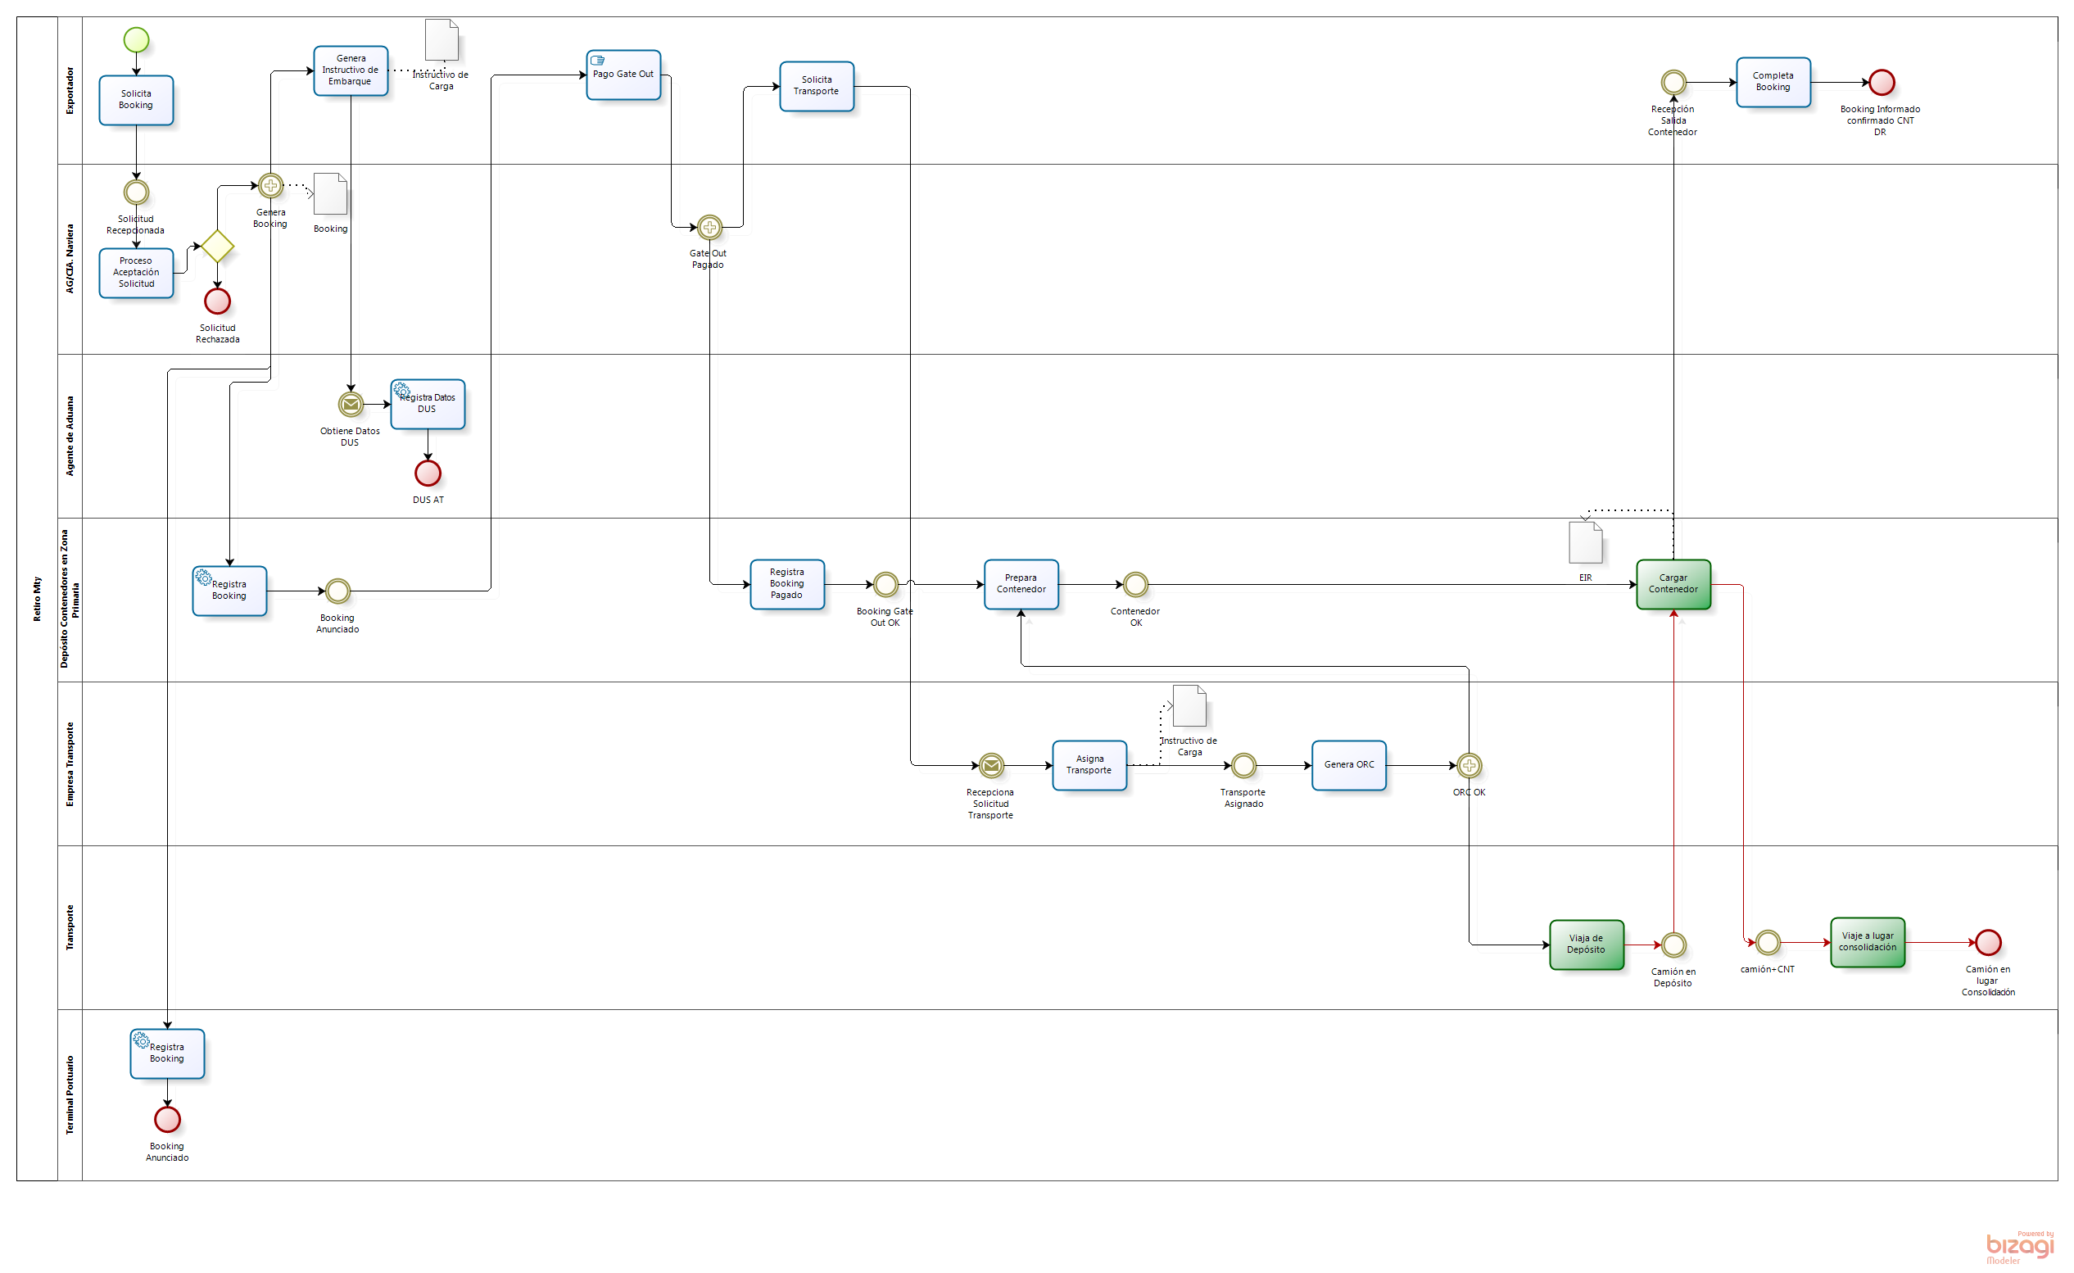
Versión: 1.0
Autor: emontecino
  - Retiro Mty
Descripción
Corresponde a las acciones y coordinaciones necesarias y pertinentes para el retiro de un contenedor vacío (mty) desde un depósito de contenedores y luego realice el viaje hacia el lugar de Consolidación de carga, directamente a Consolidarse o almacenarse para espera de su consolidación.

    - Elementos del proceso

      - Solicita Booking
Descripción
Una vez que se han cerrado los procesos comerciales con el importador, se procede a solicitar espacio en las naves que permitirán trasportar las cargas a los puertos de destino y finalmente al destino final de la carga. Esta solicitud se realiza a una compañía Naviera o Agencia Naviera.

Ejecutantes
Exportador

      - Solicitud Recepcionada
Descripción
La agencia o Cía. Naviera recepciona las solicitudes.

      - Proceso Aceptación Solicitud
Descripción
Se procede a verificar si existe factibilidad de realizar el viaje, principalmente relacionado con puertos de destino y espacio en Nave.
Barreras:
- Existe sobreventa de los espacios de la nave con el fin de asegurar capacidad completa de la nave para el viaje.

Ejecutantes
Agencia Naviera

      - Genera Booking
Descripción
Si la Cía. Naviera acepta la solicitud generara un booking (reserva de espacio) por la cantidad de contenedores asociadas a la solicitud de booking.
      - Genera Instructivo de Embarque
Descripción
Una vez que han sido confirmados los espacios para transportar en forma marítima la carga el exportador procede a confeccionar los instructivos de embarque, especificaciones que servirán el Agente de Aduana para comenzar con proceso de generación de documentación Legal y documentación logística (para transporte terrestre)

Ejecutantes
Exportador

      - Obtiene Datos DUS
Descripción
Al recibir la información de los instructivos de embarque se obtienen los datos para generar DUS Autorización a trámite.
Barreras:
- La información es muy general para las siguientes acciones.
- Existen retrasos en la entrega desde el exportador de la información para generación de documentación por parte AGA.
- Existe variabilidad en la información entregada. Varias versiones de instructivos de embarque por nave.
- Esta comunicación no se realiza a través de sistemas de información sino más bien en otros formatos (correo electrónico, llamadas telefónicas, etc.)

      - Registra Datos DUS
Descripción
Se registran los datos de la DUS en el sistema de información de Aduana. Con esta información además se puede comenzar a coordinar la carga y transporte, pues se saben las horas estimadas de recaladas de las Naves en los respectivos puertos de embarque.

Ejecutantes
AGENTE DE ADUANA
Implementación
Servicio Web

      - DUS AT
Descripción
DUS AT (autorización a Trámite Generada y numerada)

      - Registra Booking
Descripción
Registra Booking Anunciado

Ejecutantes
Terminal Portuario
Implementación
Servicio Web

      - Booking Anunciado

      - Registra Booking
Descripción
Registra Booking anunciado

Ejecutantes
Depósito de Contenedores
Implementación
Servicio Web

      - Booking Anunciado

      - Pago Gate Out
Descripción
Corresponde a la gestión que debe ejecutar el agente de aduana asociadas al pago del retiro del contenedor desde un depósito de contenedores. Esta actividad se produce según el tipo de acuerdo que se tenga con la naviera encargada de generar el booking.
Barreras:
- Demoras en pago de gate- out.
- Horarios de atención para pago de gate-out.
- Formatos de pago de gate-out son distintos en todos los depósitos de contenedores.
- No existen formas de pago vía sistemas para esta gestión.

Ejecutantes
AGENTE DE ADUANA

      - Gate Out Pagado
Descripción
Una vez ejecutado el pago del gate out se produce notificación al depósito de contenedores de estado ok de gate-out

      - Registra Booking Pagado
Descripción
El depósito de contenedores queda notificado por parte de la agencia/cia. Naviera que el pago el gate-out ha sido ejecutado.
Barreras:
- Demoras en recepción de notificación.
- Falta de sistemas de información integrados.
- Navieras trabajan todos con distintos formatos para notificación de esta información.

Ejecutantes
Depósito de Contenedores

      - Booking Gate Out OK

      - Prepara Contenedor
Descripción
El depósito de contenedores procede a preparar el contenedor que será asignado para este booking. Entendiendo que debe cumplir con características de dimensión, especificación de envase y control de fechas de salida.
Barreras:
- Retrasos en preparación de contenedores por capacidad del terminal (operativa en temporada de alta).
- Retrasos en preparación de contenedores por falta de stock de contenedores reefer (mal estado, no devueltos, etc).
- En la zona austral existe sólo un depósito de contenedores lo que imiplica problemas en la asignación de contenedores (por stock). También se produce que no tienen en stock contenedores reefer de 20", cuestión que ha sido necesaria en el último tiempo por la baja cantidad de exportación que hay en la zona.

Ejecutantes
Depósito de Contenedores

      - Contenedor OK

      - Cargar Contenedor
Descripción
Se procede a la carga del contenedor vacío en camión según ORC.
Barreras:
En temporada Alta:
- Demoras por congestión entrada depósitos

- Demoras al interior del depósito por problemas de asignación de contenedor.

- Demoras al interior por problemas en las reservas.

- Demoras en la carga por gran cantidad de movimientos para retiro de contenedor según ORC.

Ejecutantes
Depósito de Contenedores

      - camión+CNT

      - Viaje a lugar consolidación
Descripción
El conductor realiza viaje al lugar de consolidación con contenedor Mty y sellos naviera.

Ejecutantes
Transporte

      - Camión en lugar Consolidación

      - Recepción Salida Contenedor
Descripción
recepciona del despacho del contenedor desde el depósito.

      - Completa Booking
Descripción
Confirma booking con número de contenedor con la salida del deposito

Ejecutantes
Agencia Naviera

      - Booking Informado confirmado CNT DR

      - Solicita Transporte
Descripción
El agente de aduana procede a generar las coordinaciones necesarias con las empresas de transporte para asignación de camiones para el transporte de carga en contenedor, con las fechas previstas de consolidado y envío a las terminales portuarias.

Ejecutantes
AGENTE DE ADUANA

      - Recepciona Solicitud Transporte

      - Asigna Transporte
Descripción
La empresa de transporte asigna o no transporte según capacidades y especificación del servicio (fechas, características de la carga, etc.)
Barreras:
- Hay gran variabilidad en las fechas específicas de la ejecución del servicio.

Ejecutantes
Empresa de Transporte

      - Transporte Asignado

      - Genera ORC
Descripción
La empresa de transporte genera ORC (orden de retiro de contenedor) una vez que han sido consultadas por número de booking al depósito de contenedores.
Barreras:
- Demoras en la obtención de número de contenedor pues no existen sistemas de información integrados en depósitos para obtención automática por booking de estas asignaciones por parte del transportista.

- Demoras por no pagos del gate-out por parte del agente de aduana.

- Demoras por no preparación de contenedores (stock) en temporada de alta.

Ejecutantes
Empresa de Transporte

      - ORC OK
Descripción
una vez que la ORC ha sido confirmada con número de contenedor el camión podrá viajar al depósito para retiro de éste

      - Viaja de Depósito
Descripción
El camión viaje a deposito con sus respectiva ORC

Ejecutantes
Transporte

      - Camión en Depósito

      - Solicitud Rechazada
Descripción
No es posible asignar espacio dentro de la nave.

      - Booking
      - Instructivo de Carga
      - Instructivo de Carga
      - EIR

- Preparación Embarque y Transporte

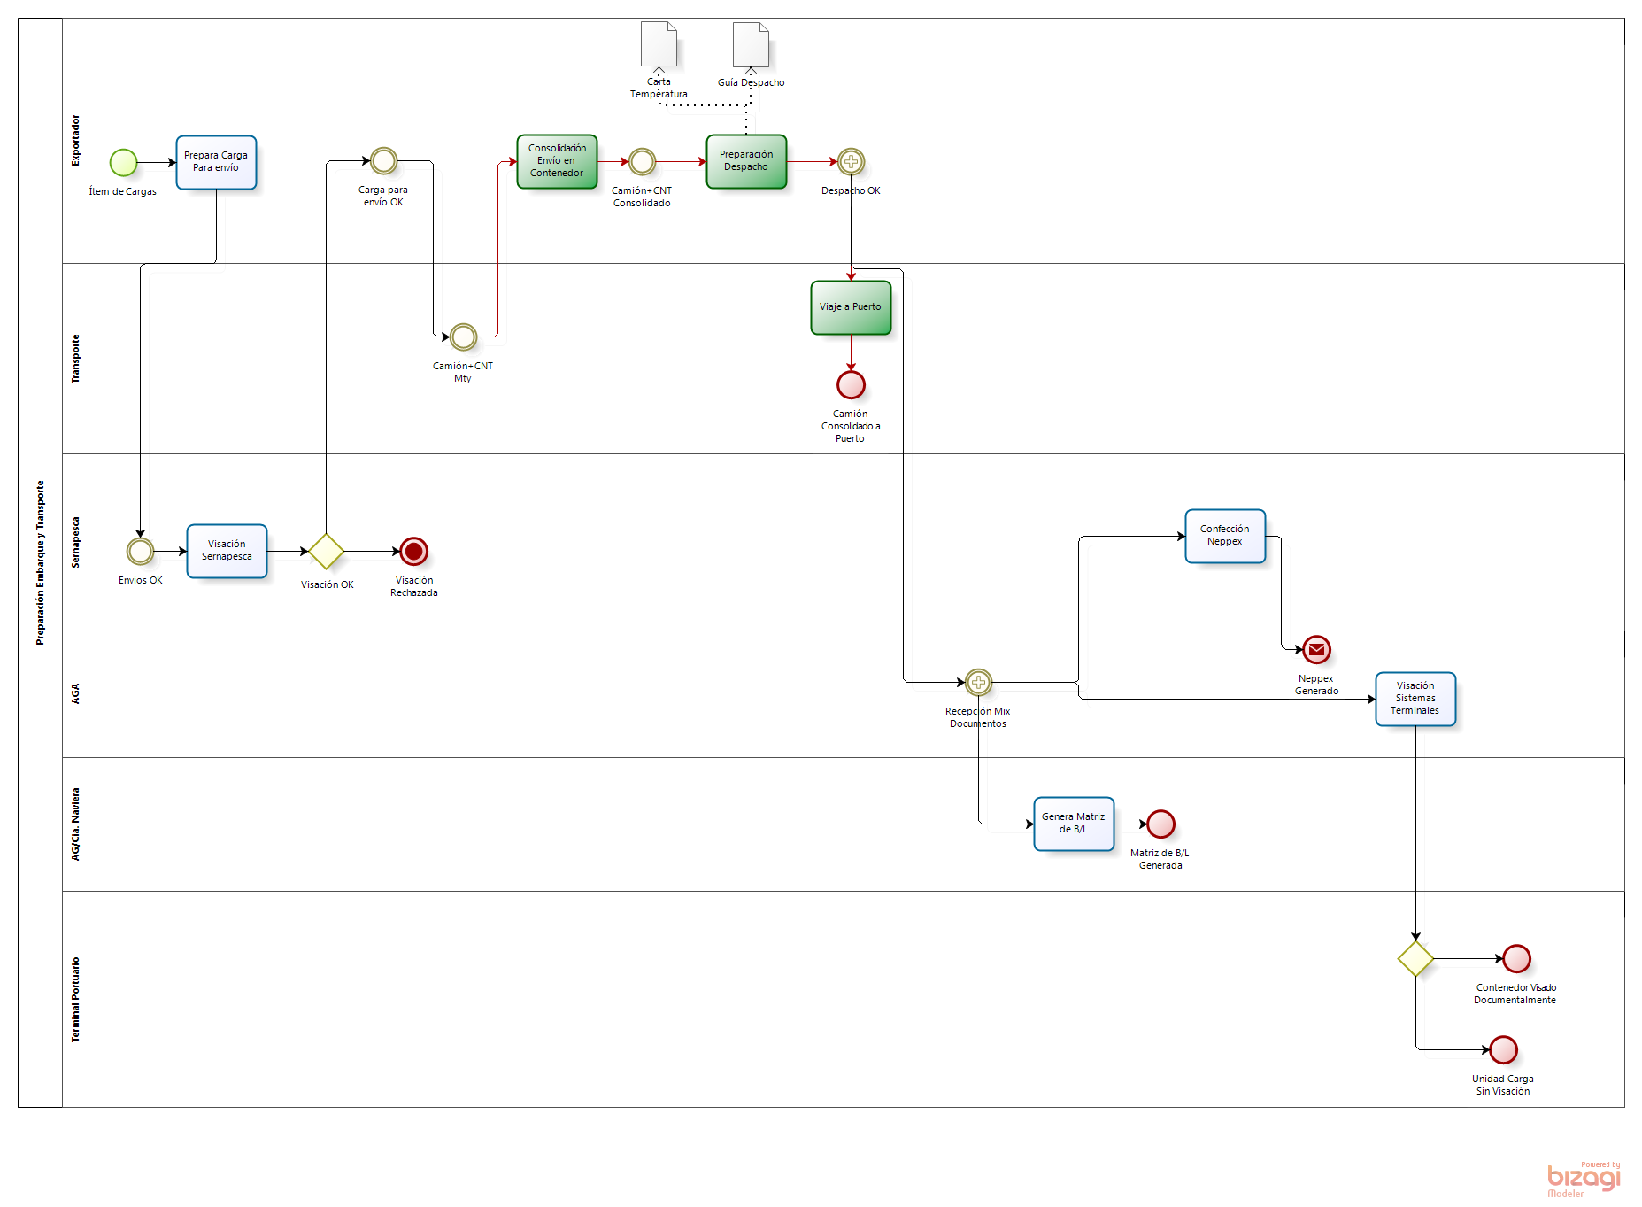
Versión: 1.0
Autor: emontecino
  - Preparación Embarque y Transporte
Descripción
Corresponde a las acciones y coordinaciones necesarias y pertinentes para la unión de los elementos, es decir, de la carga que se desea exportar, el contenedor vacío en el lugar de consolidación, recursos para la ejecución de la consolidación y transporte para el envío del contenedor consolidado (full) a Zona Portuaria.
La preparación embarque y transporte se debe a la programación de las naves.

    - Elementos del proceso

      - Ítem de Cargas
Descripción
El Exportador tendrá los ítems de carga Palletizada listos.

      - Prepara Carga Para envío
Descripción
El exportador tendrá que preparar las cargas que considera enviar para transporte marítimo. Esta preparación se debe alienar con la visita del inspector SAG, el cual revisará en forma anticipada las condiciones de aprobación en los posteriores controles cercanos al transporte marítimo.

Barreras:
- Existencia de retrasos en la preparacón de la carga.
- Lentitud en sistemas SAG para revisión de carga en origen (asignación de fiscalizadores).

Ejecutantes
Exportador

      - Envíos OK

      - Visación Sernapesca
Descripción
Corresponde a la revisión que realiza Sernapesca en los lugares de orígenes de las cargas, se monitoreo el sector desde donde son extraídas y también se realiza verificación in situ.

      - Visación OK
Flujos
Carga para envío OK
Visación Rechazada

      - Carga para envío OK
Descripción
Los envíos se encuentran ok para envío a la Terminal.

      - Camión+CNT Mty
Descripción
Para proceder con consolidación de las cargas a enviar a puerto, el camión con contenedor reefer vacío debe estar en la planta de consolidación.
Barreras:
- Retrasos o adelantamiento en la llegada de camiones con contenedores vacíos a las plantas de consolidación.

      - Consolidación Envío en Contenedor
Descripción
En el lugar de consolidación se llevará a efecto la estiba del contenedor reefer con toda la carga que han sido preparada para el envío a puerto.
Barreras:
- Retrasos en la preparación de la carga para consolidación.
- Retrasos en la llegada de camiones con contenedores reefer vacíos.
- Retrasos en faenas de consolidación.- Consolidaciones erradas.

Ejecutantes
Exportador

      - Camión+CNT Consolidado
Descripción
Se produce el término de la consolidación quedando camión + Contenedor reefer físicamente listo para despacho.

      - Preparación Despacho
Descripción
Corresponde a las acciones a ejecutar para obtener toda la documentación específica para el despacho de carga a Puerto.
Ejecutantes
Exportador

      - Despacho OK

      - Viaje a Puerto
Descripción
Corresponde a la actividad de transportar la carga y su documentación a puerto.
Barreras:
- Problemas camiones en panne.
- Accidentes en Viaje.
- Atoches hacia puerto.

Ejecutantes
Transporte

      - Camión Consolidado a Puerto
Descripción
Camión consolidado a puerto con todo el mix de documentos

      - Recepción Mix Documentos
Descripción
Corresponde a la recepción (digital) de los documentos relacionados con Sernapesca(GD, Neppex), entre otros.
Barreras:
- Sistemas de información no integrados
- Problemas correo electrónico
- Problemas conectividad.

      - Genera Matriz de B/L
Actividad que permite a los responsables generar un nuevo B/L, registrando la siguiente información:
- Embarcador
- Condición de Transporte
- Sentido de la Operación
- Consignatario
- Nave
- Servicio
- Notificar a
- Bandera
- Viaje
- Almacenista
- Puerto Embarque
- Puerto Desembarque
- Lugar Destino
- Lugar Entrega
- Descripción
- Nº Bultos
- Tipo de Bulto
- Marcas y Números
- Peso Volumen
- Observaciones
- Observaciones
- Representantes
- Emisor BL
- Manifiesto

      - Matriz de B/L Generada

      - Visación Sistemas Terminales
Descripción
El agente de aduana procede con visación en Sistema de información del Puerto.

Ejecutantes
AGENTE DE ADUANA

      - Contenedor Visado Documentalmente
Descripción
Contenedor Visado en Sistemas de Terminal Portuario

      - Unidad Carga Sin Visación
Descripción
Se podrán dar casos en que la unidad carga coordinada no tiene los elementos para quedar como "visada" en el sistema de la Terminal Portuaria
Barreras:
- Posibles rechazo en puertas de Terminal portuario.
- Esperas en zonas pre-ingreso Terminal

      - Confección Neppex
Corresponde al proceso de confección del certificado de destinación aduanera de Sernapesca denominado Neppex. Sus siglas corresponden a Notificación de Embarque de Productos Pesqueros de Exportación y son el documento obligatorio a generar para el correcto envío de este tipo de cargas al extranjero.
      - Neppex Generado

      - Visación Rechazada

      - Carta Temperatura
      - Guía Despacho
- Visación Pre-Terminal

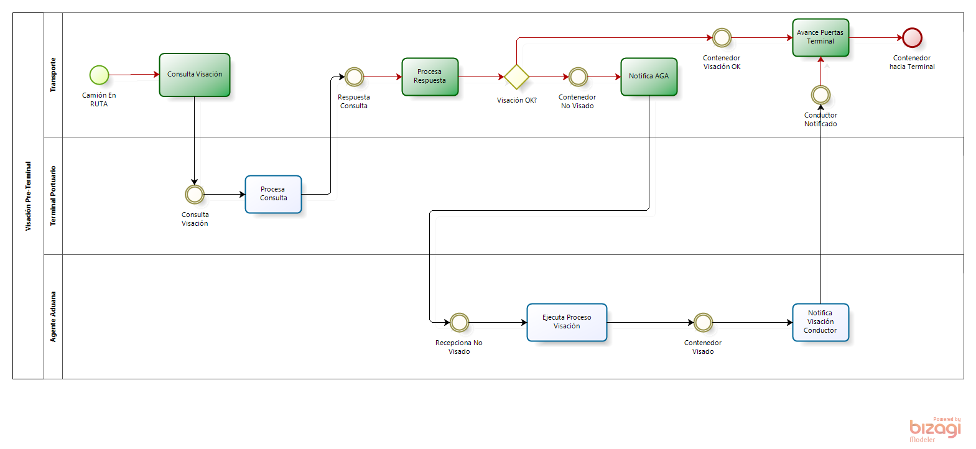
Versión: 1.0
Autor: emontecino
  - Visación Pre-Terminal
Descripción
Corresponde a la última instancia de coordinación para la correcta recepción documental de las Cargas (Generales o Contenedorizadas) en los Terminales Portuarios. En algunos casos existen zonas para realizar estas acciones, con el fin de potenciar las zonas portuarias de transferencia.

    - Elementos del proceso

      - Camión En RUTA

      - Consulta Visación
Descripción
El Conductor consulta estado de la visación al agente de aduana, con el fin de identificar si podrá ingresar a la terminal portuaria.

Ejecutantes
Transporte

      - Consulta Visación
Descripción
Se obtiene consulta de visación para contenedor consignado.

      - Procesa Consulta
Descripción
El agente de aduana revisa embarque e indica si está ok para ingreso a puerto.

Ejecutantes
Terminal Portuario

      - Respuesta Consulta

      - Procesa Respuesta
Descripción
El transportista podrá obtener la información sobre el estado de su visación según respuesta del AGA.
Barreras:
- Respuesta inconclusa de parte de AGA.

Ejecutantes
Transporte

      - Visación OK?
Flujos
Contenedor No Visado
Contenedor Visación OK

      - Contenedor No Visado
Descripción
Existen casos en que el contenedor no ha sido visado por parte del AGA.
Barreras:
- Demoras en ingreso al Terminal.
- Esperas de Camión contenedor en zonas de parking (no estructuradas).
- Cobros de estadía de camiones-contenedor por parking en zonas de EPSA.

      - Notifica AGA
Descripción
El Conductor debe comunicarse con AGA para notificaición de estado NO VISADO de contenedor en la terminal:
Barreras:
- Demoras en comunicación con Embarcador.
- Desconocimiento de telefonos para comunicación.

Ejecutantes
Transporte

      - Recepciona No Visado
Descripción
El AGA recepciona
Notificación de Camión-contenedor No visado.
Barreras:
- Caídas de sistemas de comunicación.
- Falta de personal para atención.

      - Ejecuta Proceso Visación
Descripción
El Agente de Aduana tendrá que consultar al terminal portuario sobre estado de visación.
Barreras:
- Demoras en la presentación y registro de documentación en SI.
- Problemas en presentación de documentación por errores en ésta (números de booking, cartas de temperatura errónea).

Ejecutantes
AGENTE DE ADUANA

      - Contenedor Visado
      - Notifica Visación Conductor
Descripción
El AGA notificará al conductor que contenedor se encuentra Visado.
Barreras:
- Demoras por problemas comunicación o cobertura.

Ejecutantes
AGENTE DE ADUANA

      - Conductor Notificado
      - Avance Puertas Terminal
Descripción
El conductor se dirigirá a las puertas de la terminal una vez que tiene ok de visado por parte del AGA.
Barreras:
- Congestión en zonas pre-terminal.

Ejecutantes
Transporte

      - Contenedor hacia Terminal

      - Contenedor Visación OK
Descripción
El conducto recibe el visado OK para avance a terminal

- Control

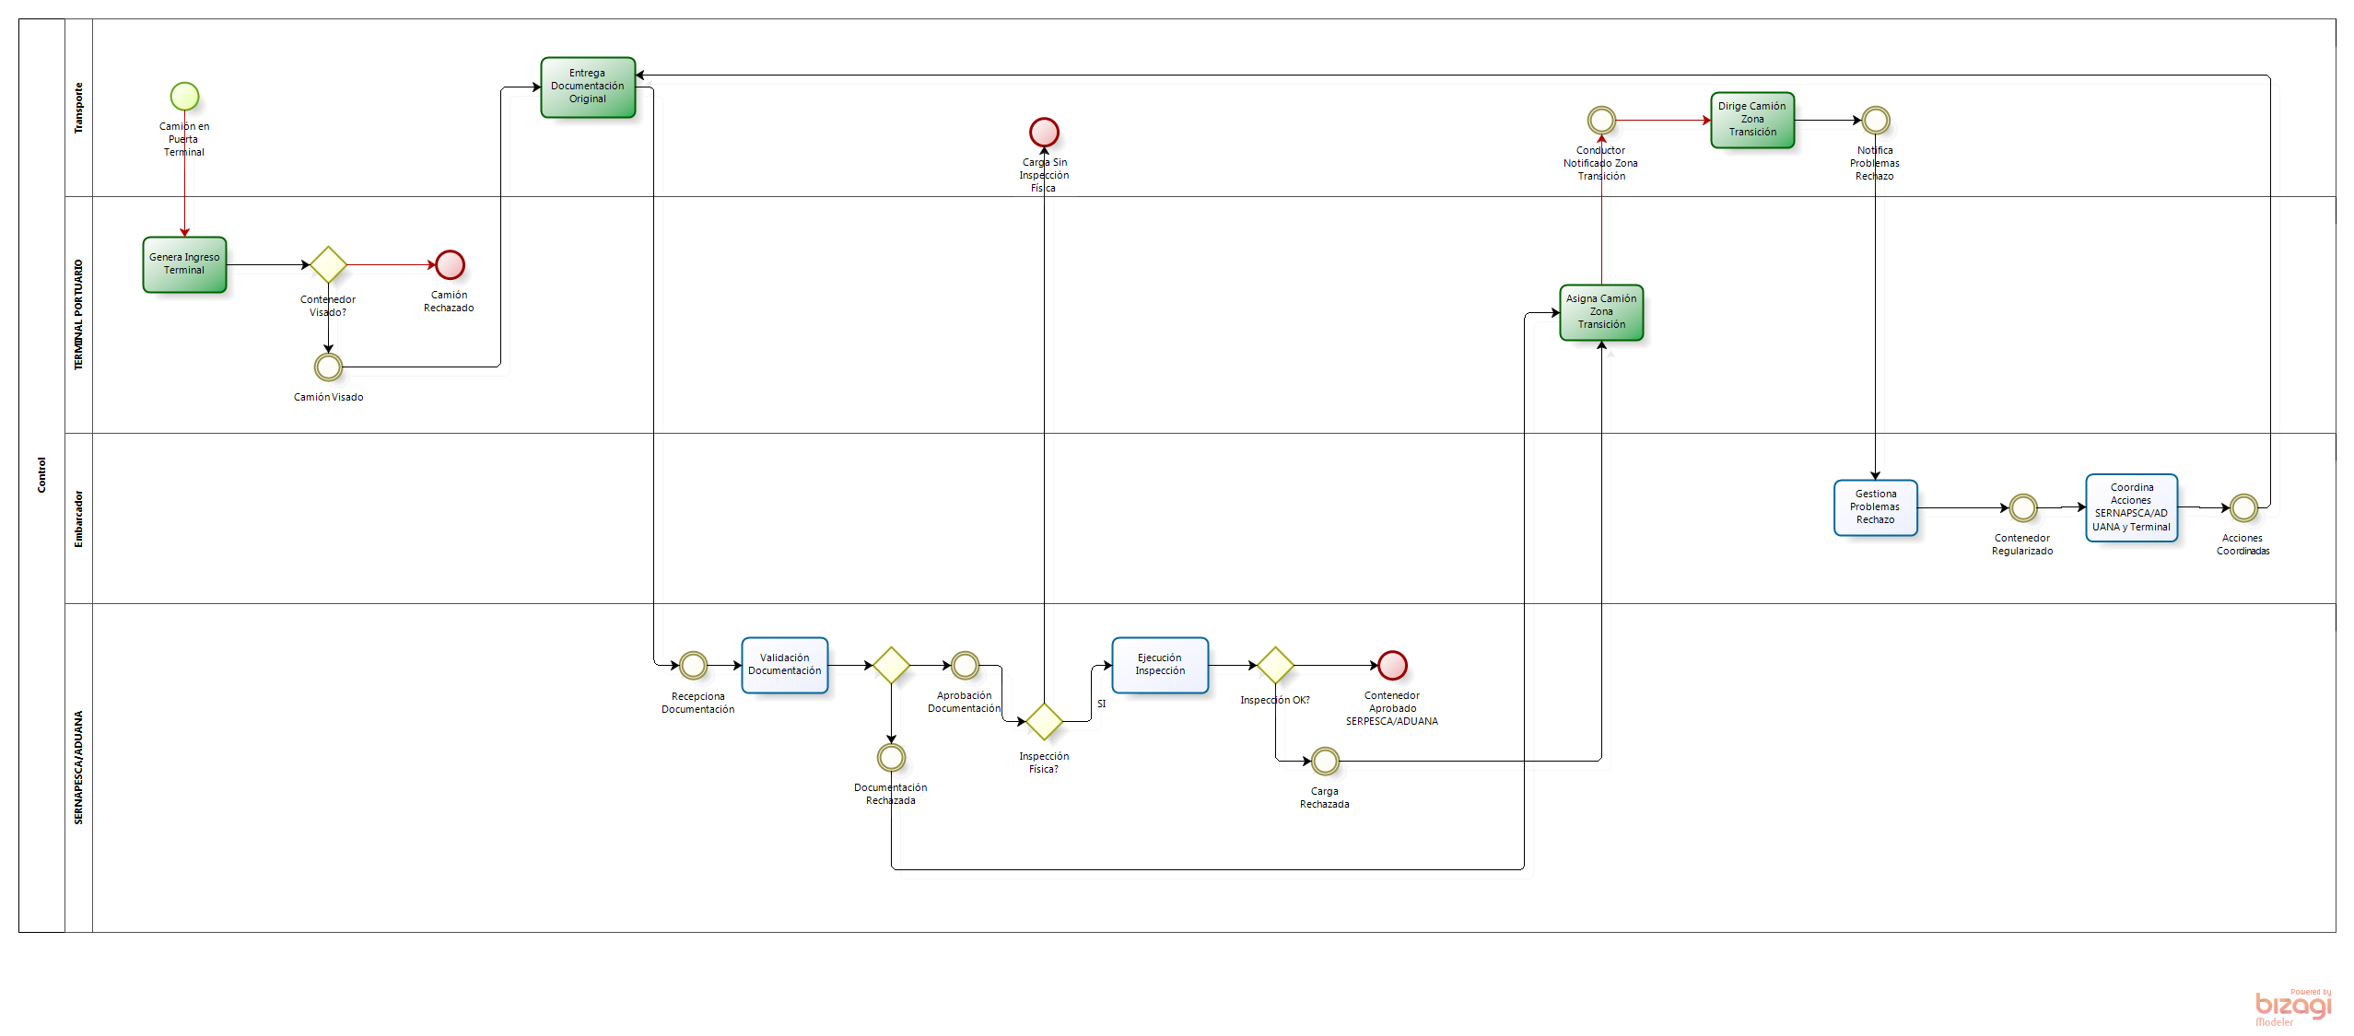
Versión: 1.0
Autor: emontecino
  - Control
Descripción
Corresponde a la unión del proceso físico de las cargas y el proceso documental es el inicio del punto inicial a la zona de trance entre un país y otro. En esta sección las cargas y los transportes son identificados en términos de procedencia, de estado de su documentación formal para ser exportados y en caso de ser necesario de revisiones físicas para validar lo contenido versus lo que dice contener.
Una vez terminado este proceso, la carga podrá proceder hacia la zona de espera de la aventura marítima o ser rechazada y por tanto devuelta a su punto de origen.

    - Elementos del proceso

      - Camión en Puerta Terminal

      - Genera Ingreso Terminal
Descripción
El personal del Terminal genera el ingreso a la Terminal consultando estado de visación, en este punto aún no confirma Camión OK.
Barreras:
- Rechazo de Camión por estado No visado.

Ejecutantes
Terminal Portuario

      - Contenedor Visado?
Flujos
Camión Rechazado
Camión Visado

      - Camión Rechazado
Descripción
El camión se rechaza por no estar registrado con anticipación en los sistemas de información del Terminal Portuario.

      - Camión Visado
Descripción
Existe información de visado en el sistema de información del Terminal Portuario. En esta actividad sólo se registran datos del camión, contenedor y rut del conductor.

      - Entrega Documentación Original
Descripción
El conductor tendrá que entregar los legajos de documentación original al personal de SERNAPESCA para que comience con los procesos de verificación.
Barreras:
- Falta Personal SERNAPESCA en puertas.
Ejecutantes
Transporte

      - Recepciona Documentación
Descripción
El personal SERNAPESCA rececpiona legajos de documentación asociadas al Contenedor.

      - Validación Documentación
Descripción
Personal Administrativo del SERNAPESCA procederá a revisar documentación, principalmente que se encuentre generado el NEPPEX y que la documentación se encuentre de acuerdo a las especificaciones de procedimientos según el mercado de destino.

Ejecutantes
SERNAPESCA, ADUANA

      - Aprobación Documentación
Descripción
SERNAPESCA procede con aprobación documental

      - Inspección Física?

Flujos
SI
Carga Sin Inspección Física

      - Ejecución Inspección
Descripción
El inspector SERNAPESCA en caso que sea necesario procede a la revisión física de la carga en el camión-Contenedor.

Ejecutantes
SERNAPESCA, ADUANA

      - Inspección OK?
Flujos
Contenedor Aprobado SERPESCA/ADUANA
Carga Rechazada

      - Contenedor Aprobado SERPESCA/ADUANA
Descripción
Si contenedor es aprobado termina etapa de control para pasar a etapa de embarque.

      - Carga Rechazada
Descripción
Se produce principalmente por errores en la documentación versus lo físico según el mercado de envío.
Barreras:
- Los procedimientos para regularización de documentación rechazada son muy lentos y demorosos
- La documentación se puede modificar sólo físicamente, los sistemas no se utilizan para esta gestión.

      - Asigna Camión Zona Transición
Descripción
El operador del ingreso del Terminal portuario asignará al contenedor con problemas documentales o físicos en revisión SERNAPESCA a una zona interna al terminal para su parqueo con el fin de esperar a la regularización de las cargas.

Ejecutantes
Terminal Portuario

      - Conductor Notificado Zona Transición

      - Dirige Camión Zona Transición
Descripción
El conductor dirigirá su camión contenedor a la zona de transición.

Ejecutantes
Transporte

      - Notifica Problemas Rechazo
Descripción
El conductor se comunicará con AGA para regularización de situación con SERNAPESCA.

      - Gestiona Problemas Rechazo
Descripción
Se ejecutarán las acciones necesarias para la regularización de la documentación SERNAPESCA para el correcto envío hacia el embarque.
Barreras:
- Los procedimientos para regularización de documentación rechazada son muy lentos y demorosos.
- La documentación se puede modificar sólo físicamente, los sistemas no se utilizan para esta gestión.

Ejecutantes
AGENTE DE ADUANA

      - Contenedor Regularizado

      - Coordina Acciones SERNAPSCA/ADUANA y Terminal
Descripción
El AGA coordina a los inspectores SERNAPESCA para que realicen revisión en zona de transición, también notifica al personal de Terminal para que invoque nuevamente el VISADO.
Barreras:
- Demoras en la asignación de inspectores SERNAPESCA a las zonas de transición para ejecución de inspección.

      - Acciones Coordinadas
      - Carga Sin Inspección Física

      - Documentación Rechazada
Descripción
En algunos casos la documentación es rechazada por razones de procedimientos específicos de Sernapesca:
Barreras:
- Proceso de regularización de Documentación es largo y complejo (escanear documentación, comunicación con contrapartes en plantas, etc.).
- No existe un workflow vía sistemas para resolución de estos problemas.

- Gestión Portuaria

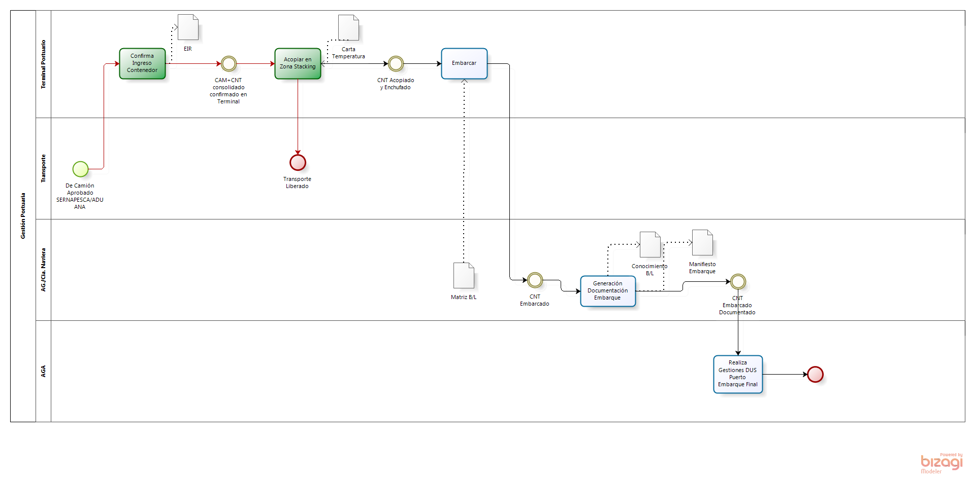
Versión: 1.0
Autor: emontecino
  - Gestión Portuaria
Descripción
Corresponde a las acciones realizadas por el actor que ejecuta el cambio modal, es decir, desde el mundo de la tierra posiciona las cargas en el mundo del mar (y viceversa). Cabe decir que es el espacio de mayor relevancia y búsqueda de eficiencia, acertividad en sus operaciones y utilización de tecnologías.

    - Elementos del proceso

      - De Camión Aprobado SERNAPESCA/ADUANA

      - Confirma Ingreso Contenedor
Descripción
Se procede a confirmar recepción por parte del personal de terminal portuario los camiones con contenedores reefer con visación y aprobados SERNAPESCA.
Barreras:
- Demoras en recepción por camiones no Visados.
Ejecutantes
Terminal Portuario

      - CAM+CNT consolidado confirmado en Terminal

      - Acopiar en Zona Stacking
Descripción
Una vez recepcionado correctamente el personal del terminal indica el patio-sector de stacking del contenedor.
Barreras:
- Falta de enchufes para contenedores reefer.
- Atochamientos al interior de la terminal.
- Problemas en sellos de los contenedores.

Ejecutantes
Terminal Portuario

      - Transporte Liberado

      - CNT Acopiado y Enchufado

      - Embarcar
Descripción
Se procede según especificación de nave, puerto de desembarque, condiciones de temperatura, condiciones de ventilación a posicionar el contenedor sobre la nave.

Ejecutantes
Terminal Portuario

      - CNT Embarcado
      - Generación Documentación Embarque
Descripción
El CIA/Agencia Naviera será el encargado de generar los documentos de Conocimiento de embarque y manifiesto de carga una vez terminado el embarque.

Ejecutantes
Agencia Naviera

      - CNT Embarcado Documentado

      - Realiza Gestiones DUS Puerto Embarque Final
Descripción
El agente de aduana será el encargado de registrar de realizar las gestiones en el Puerto de Embarque final, pues estas cargas salen a través de un cabotaje a puerto de San Antonio.

Ejecutantes
AGENTE DE ADUANA

      - EIR

      - Carta Temperatura
      - Matriz B/L
      - Conocimiento B/L
      - Manifiesto Embarque

- Recursos/actores

  - AGENTE DE ADUANA (Rol)
Descripción
Corresponde a los agentes de aduana que participan en la gestión documental y logística de las cargas.

  - Exportador (Rol)

  - Agencia Naviera (Rol)
Descripción
Corresponde al rol relacionado con el tráfico marítimo

  - Empresa de Transporte (Rol)
Descripción
Corresponde a las empresas de transporte cuya labor realizar el tranporte de las mercancías solicitadas entre todos los puntos de la cadena

  - Terminal Portuario (Rol)
Descripción
Corresponde a la terminal en donde atracan las naves, puede ser un terminal concesionado o explotado por alguna Empresa Portuaria.

  - SAG (Rol)
Descripción
Servicio Agrícola y Ganadero, corresponde al organismo fiscalizador encargado de velar por los controles silvoagropecuario.

  - ZEAL (Rol)
Descripción
Corresponde al concesionario de la ZEAL. En la mayoría de los casos está representado por el Sistema de información ZEAL (SIZEAL)

  - Transporte (Rol)
Descripción
Corresponde a la unidad Conductor- Camión

  - Embarcador (Rol)
Descripción
Corresponde a la especialización de un agente de carga para este tipo de cargas. Las labores del embarcador están ligadas a todas las coordinaciones documentales para la obtención de la liberación por parte de SAG y su posterior envío a las terminales.

  - Depósito de Contenedores (Rol)
Descripción
Corresponde al rol encargado de mantener stock de las navieras de contenedores vacíos para el proceso de despacho de carga en contenedor.

  - SERNAPESCA (Rol)

  - ADUANA (Rol)

